米歇尔·博芭 (Michele Borba)
儿童心理教育专家

作者简介：
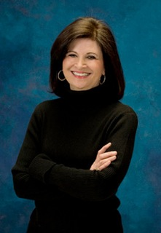
米歇尔·博芭（Michele Borba）曾经是一位非常有经验的儿童教师， 从事与儿童教学、身体、行为、情感障碍相关的工作。她拥有旧金山大学的教育心理学博士，圣克拉拉大学心理障碍学科的硕士学位和文学学士学位，以及圣荷西州立大学的终身教师资质。她是NBC的热情参与者，参加过125次《今日秀》（Today Show），还曾作为专家出现在《菲尔博士》（Dr. Phil）、《最后期限》（Dateline）、《视图》（The View） 、《NBC晚间新闻》（NBC Nightly News）、《医者》（The Doctors）、《微软有线》（MSNBC）、《福克斯&朋友》（Fox & Friends）、《内部编辑》（Inside Edition）、《福克斯头条》（Fox Headline News）、《早间秀》（The Early Show），以及CNN的一些节目。 她是一位获得过许多荣誉的作者，她的22部作品被翻译成了14种语言。她和丈夫现在住在加利福尼亚棕榈泉，他们育有三个男孩。
想了解更多关于博芭教授的信息，请点击 www.micheleborba.com

作者2016年6最新TED Talk视频请点击：
http://tedxtalks.ted.com/video/Empathy-is-a-Verb-Michele-Borba

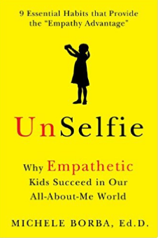
中文书名：《温暖的孩子更成功》
英文书名：UNSELFIE: Why Empathetic Kids Succeed in Our All-About-Me World
作 者：Michele Borba
出 版 社：Touchstone
代理公司：Joelle/ANA/Winney
出版时间：2016年6月
代理地区：中国大陆、台湾
页 数：288页
审读资料：电子稿
类 型：家教育儿
版权已授：繁中、越南
·美国亚马逊排名：
#18 in Books > Medical Books > Psychology > Child Psychology
#29 in Books > Health, Fitness & Dieting > Psychology & Counseling > Child Psychology
#81 in Books > Self-Help > Relationships > Interpersonal Relations

内容简介：

畅销书作家米希尔·博芭经过多年的观察、研究、分析，为父母们提供了深刻而易行的九步方法，足以影响孩子从出生一直到成年人格与心态，培养出不自私而有同理心的、温暖孩子。在书中，博芭还为大家揭示了一个长久以来被很多父母所忽略的点——同理心，是孩子今后人生之路获得成功的一个关键因素。

“自恋综合症”（Selfie Syndrome）会破坏我们孩子的未来吗？

最新数据调查，如今的青少年在“同理心”的体现上，比30年前的同龄青少年较少了40%。为什么会产生如此严重的同理心缺乏、即博芭博士所指出的自恋综合症？为何这种同理心的缺乏如此危险？

首先，它会影响孩子的校园生活，导致恃强凌弱的行为出现。同时，它会促使作弊等欺骗行为的出现，减少孩子的顺从性。当孩子长大后，缺乏同理心会让他们丧失与他人合作的能力，缺乏创新性和解决问题的能力——这些在全球经济大环境中是必不可少的技能。

在《温暖的孩子更成功》（UNSELFIE）中，博芭博士指出了导致同理心缺乏的因素，提出了基于研究所得的具有革命性的9步解决计划。读者将会看到：

-为什么纪律性的处罚，像是打屁股、大声骂，甚至是罚站会导致孩子同理心的减弱
-如何通过赞扬来增强孩子的自我意识，使他们关闭“自拍”模式
-为什么阅读可以让孩子更聪慧温柔
-如何让孩子可以在欺辱事件发生时成为英雄，而不是成为旁观者
-为什么善于自我控制的孩子，比成绩优异、智商高的孩子更容易获得财富、健康和幸福
-为什么正确调配有组织的课余活动和孩子的自由玩乐是教给孩子学会合作的关键
-如何在孩子和整个社会中点燃一场温柔革命

这是一个好消息？同理心是一种可以被教授和培养的特质。博芭博士为父母们提供了一个框架，在这里可以收获我们想要的一切：成功、善良快乐的孩子、道德、勇气和恢复力。《温暖的孩子更成功》是给那些想要让孩子的注意力从“我”、“我的”转移到“我们”、“我们的”上面的家长和教育者们的一个优秀蓝本。

媒体评价：

“《温暖的孩子更成功》讲述了所有父母和教育者都想知道的，如何让孩子拥有同理心，成长为一个更懂得关心别人、快乐、成功的人。在这件事情上没有人比博芭更擅长。读完这本书，也许会改变你孩子的人生！”
----杰克•坎菲尔德（Jack Canfield），“心灵鸡汤”系列作者

“在《温暖的孩子更成功》中米歇尔·博芭穷尽列出了会让孩子陷入自私模式常见错误方法和范例，并提供给我们正确的方式。”
----威廉·戴蒙 (William Damon)，人生观培养（THE PATH TO PURPOSE）一书作者

“这本如珍宝般美好的书，是每一个关心孩子未来人生和他所生存的世界的父母的必读书。我认为没有比米歇尔·博芭博士更好的指导者，可以准确的告诉父母们如何培养决定孩子成功和幸福生活的同理心。博芭博士的讲解非常简单，易于实践，按照不同年龄分步骤进行，以此来改变现在孩子看世界的视角。我最喜欢的，是书中博芭博士所讲的尖锐而具有鼓舞性的小故事。我看后马上在餐桌上与家人分享，做为一个家长，同时也是一个心理学家，我知道这是教会孩子拥有同理心最好的方式。通过故事会让孩子产生难忘的记忆，引起深刻而响亮的共鸣。这就是我们为我们的孩子改变世界的方法——一个时刻链接一个时代。”
----塔玛·琼斯基 (Tamar Chansky)，《世界会抛弃你吗》（FREEING YOURSELF FROM ANXIETY）一书作者

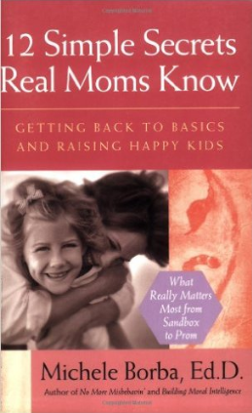
中文书名：《真实妈妈的12个养育秘诀》
英文书名：12 SIMPLE SECRETS REAL MOMS KNOW
作 者：Michele Borba
出 版 社：Jossey-Bass
代理公司：Joelle/ANA/Winney
出版时间：2006年3月
代理地区：中国大陆、台湾
页 数：304页
审读资料：电子稿
类 型：家教育儿
简体中文曾授权，版权已回归
https://book.douban.com/subject/2071149/

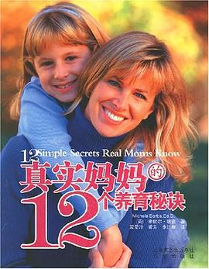
中简本出版记录：
书 名：《真实妈妈的12个养育秘诀》
作 者: 米歇尔·玻芭
出版社: 上海百家
出版年: 2007年4月
页 数: 241
定 价: 22.00元

内容简介：

我们生活的这个社会充斥着各种潮流，养儿育儿也有时尚风潮。有些理念会在一定的社会风气下被提倡，有些则会被抛弃。如果一定要跟风，难免有时候会不知所措。其实，父母们大可不必为了向左走还是向右行而感到为难。凡事都有个内核，万变不离其中。而这个内核就是米歇尔博士所提倡的“返璞归真”。家里添了个小宝宝，就是能让他快乐健康地成长，即便是一个豆丁大的小人儿，也需要理解和尊重。给他提供一个和谐亲密友爱的家庭氛围，凡事和他有商有量，不娇惯不放纵……就是父母所应给予一个孩子的基本。作为妈妈，应该搞清楚自己内心所信奉的信念以及自己要坚持的原则，这样才不会随波逐流。

本书的十二个秘诀：

秘诀一：疼爱孩子的妈妈会教给孩子值得教的东西；
秘诀二：严格公正的妈妈会为孩子制订一套可以信奉的道德准则和行为规范；
秘诀三：善于倾听的妈妈会对孩子倾诉的事情表现出关注；
秘诀四：品行端正的妈妈能给孩子树立一个值得模仿的榜样；
秘诀五：教孩子价值观念的妈妈能激发孩子的个性；
秘诀六：鼓励孩子优势发展的妈妈能建立孩子的自信心；
秘诀七：鼓励孩子独立的妈妈能培养孩子的自立能力；
秘诀八：赞赏孩子努力的妈妈能培养孩子的坚持性；
秘诀九：接受孩子缺点的妈妈能培养孩子的韧性；
秘诀十：常陪伴孩子的妈妈能帮助孩子建立紧密的人际关系；
秘诀十一：乐观的妈妈能培养出快乐的孩子；
秘诀十二：爱惜自己的妈妈会使家庭和谐交融。

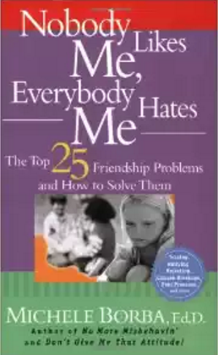
中文书名：《快乐交朋友》
英文书名：NOBODY LIKES ME, EVERYBODY HATES ME
作 者：Michele Borba
出 版 社：Jossey-Bass
代理公司：Joelle/ANA/Winney
出版时间：2005年3月
代理地区：中国大陆、台湾
页 数：342页
审读资料：电子稿
类 型：家教育儿
简体中文曾授权，版权已回归
https://book.douban.com/subject/6433770/

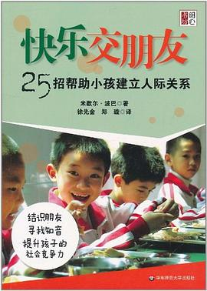
中简本出版记录：
书 名：《快乐交朋友》
作 者: 米歇尔·波巴
出版社: 华东师范大学出版社
出版年: 2011年5月
页 数: 208页
定 价: 28.00元

内容简介：

你希望你的孩子结识更多的朋友吗？还是希望他维持与现有朋友的良好关系？你的孩子是否遭受到了嘲弄、流言,暴力威胁,或者网络暴力的困扰？孩子是否常常被其他小朋友孤立或排斥？他是不是只知道随大流行事？你关注他身边的朋友吗？他是不是总抱怨自己不受欢迎,没有人喜欢他？你是否正在为不知如何解决孩子的这些问题而焦头烂额？

玩耍约会、留宿朋友家、羞怯、过于敏感、过于好胜、声名狼藉……

别再费心思寻找了！解决这些问题的办法和提升孩子的社会竞争力之道就在你手中的《快乐交朋友:25招帮助小孩建立人际关系》里。《快乐交朋友（25招帮助小孩建立人际关系）》建立在对5000名教师和家长的调查基础上,告诉你怎样教会孩子25种基本的友谊建构技巧,只有具备这些技能,你的孩子才能结识朋友、找到知音并保持友谊,并很好地抵御来自同伴的社交压力。

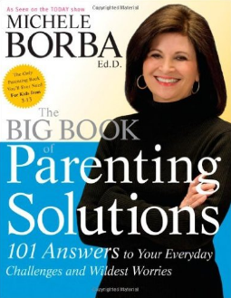
中文书名：《米歇尔亲子教育百科》
英文书名：THE BIG BOOK OF PARENTING SOLUTIONS: 101 Answers to Your Everyday Challenges and Wildest Worries
作 者：Michele Borba
出 版 社：Jossey-Bass
代理公司：Joelle/ANA/Winney
出版时间：2009年9月
代理地区：中国大陆、台湾
页 数：694页
审读资料：电子稿
类 型：家教育儿
简体中文版权已授

内容简介：

全球最全面、最权威的亲子教育经典，“全美优秀教育工作者奖章”获得者、美国当今最炙手可热的教育专家米歇尔•博芭博士经典代表作。孩子乱发脾气、整天抱着电子产品不松手、不愿做家务、不愿意分享玩具……翻开《米歇尔亲子教育百科》，轻松解决亲子教育中的各种问题，塑造孩子的完美性格。

孩子乱发脾气，怎么办？很多孩子乱发脾气是因为他不知道怎么表达自己的要求或者心情。这时，家长一定不要理会旁观者投来的眼神和闲话，现在的重点只有孩子，千万不能因为他人的眼光而伤害孩子的心灵。

怎样表扬孩子？只要孩子按你说的做了，你就要当场表扬他，一定要客观、具体描述孩子的表现（“你这次一个人就把作业做完了，真的很棒！”），这样孩子才能继续按你说的做。不要把注意力放在最后的成绩或者比赛结果上，而是要重点表扬孩子在这个过程中所付出的努力：“你非常努力，我很满意。”

孩子每天该做多长时间的作业？一般来说，孩子上几年级，做作业的时长就是这个年级数乘以10（分钟）。对于5岁的孩子来说，每晚上做10分钟的作业就行了；对于3年级的学生来说，每晚最多可以做30分钟的作业。虽然9岁的孩子能够学习45分钟到一个小时的时间，但是大多数专家都建议孩子每天晚上的学习时间不超过40分钟。

越早掌握亲子教育的实用技巧，就越早为孩子一生的成功与幸福奠定基础。

感谢您的阅读！
请将反馈信息发至：版权负责人
Email：Rights@nurnberg.com.cn
安德鲁·纳伯格联合国际有限公司北京代表处
北京市海淀区中关村大街甲59号中国人民大学文化大厦1705室, 邮编：100872
电话：010-82504106, 传真：010-82504200
公司网址：http://www.nurnberg.com.cn
书目下载：http://www.nurnberg.com.cn/booklist_zh/list.aspx
书讯浏览：http://www.nurnberg.com.cn/book/book.aspx
视频推荐：http://www.nurnberg.com.cn/video/video.aspx
豆瓣小站：http://site.douban.com/110577/
新浪微博：安德鲁纳伯格公司的微博_微博 (weibo.com)
微信订阅号：ANABJ2002


